Peace Poster Contest 2019-2020 – De Reis van Vrede

Lions Clubs International organiseert dit jaar voor de 32e keer de Peace Poster Contest (PPC) voor kinderen in de gehele wereld. Deelname staat open voor kinderen die op 15 november 2019, 11,12 of 13 jaar oud zijn. Honderdduizenden kinderen geven in de vorm van een poster uiting aan hun gevoelens over Vrede. Achter elke tekening zit een bijzonder kind met haar of zijn ervaringen. Het is heel ontroerend om te zien wat hen beweegt.

Een van de doelstellingen van Lions Clubs International is het tot stand brengen en in stand houden van een geest van begrip tussen de volkeren van de wereld. Dit is ook de missie van de VN. Vandaar dat prijsuitreiking plaatsvindt op de Lions-VN Dag in maart 2020.

In ons district (AZ) deden het afgelopen jaar bijna 3.100 kinderen mee uit 116 groepen/klassen van 32 scholen, via 18 Lionsclubs! Een grote bijdrage kwam uit Alphen a/d Rijn. Ruim 800 leerlingen uit groep 8 van 25 basisscholen deden in 2018 mee. Daar zijn we trots op.
De landelijke winnaar kwam vorig jaar ook uit ons District! (zie onderstaand).

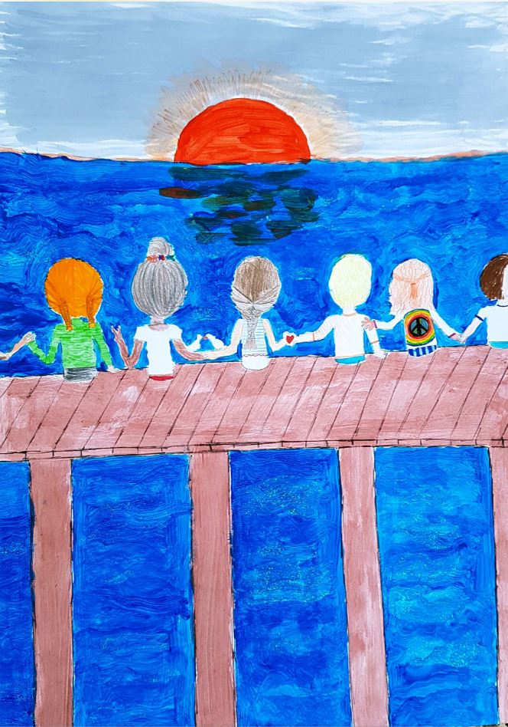
Dagmar van der Zalm, 11 jaar, Gevers Deynootschool, Voorschoten

De drie winnende tekeningen uit Alphen, gaan naar het District en worden daar opnieuw beoordeeld door een andere jury. Deze drie hebben dan dus evenveel kans om winnaar van het district te worden. De winnende poster van het district gaat in de tweede helft van november naar de jury van het Meervoudig District 110. We hebben zes districten, dus is er een kans van 1-op-6 dat de winnende poster uit ons district komt en vervolgens voor Nederland zal meedingen naar de hoofdprijs: “PPC winner of the word”.

De poster van de landelijke winnaar zal te zijner tijd in kleur te zien zijn op de Lions website. Op de Lions-VN dag in maart 2020 in Den Haag zal de gelukkige winnaar traditiegetrouw in het zonnetje worden gezet. (https://www2.lions.nl/vredesposterwedstrijd-1)

De winnende poster van ons land wordt als kandidaat wereldwinnaar naar de USA gestuurd. De beste 24 tekeningen komen in deze internationale finale in beeld. De uiteindelijke winnaar mag met twee begeleiders naar New York afreizen en wordt daar feestelijk onthaald met, om te beginnen, een rondleiding door het VN-gebouw. Daarnaast ontvangt de winnaar een cheque van $ 5.000,00. De andere 23 tekenaars ontvangen een prijs van verdienste van $ 500,00. De einduitslag zal in het eerste kwartaal van 2020 bekend zijn.

Winnaars Alphen a/d Rijn 2018
1ste prijs - Julian Verkade, groep 8 - PCB De Fontein (foto rechts)
2de prijs - Rabia Colak, groep 8 - Sweelinck school (foto midden)
3de prijs - Sam Kemperhoek, groep 8 - Spectrum locatie Honingzwam (foto links)
school (foto midden)